教学秘书简易使用手册
编制时间：2018年9月
目录
第1部分 教学秘书核心功能模块 3
第2部分 教学秘书功能操作指南 4
2.1教学秘书登录和账号管理 4
2.1.1登录系统 4
2.1.2首次登录强制修改密码 4
2.1.3用户设置 4
2.2系统设置 4
2.2.1学院系统设置 5
2.2.2设置起止时间 5
2.2.3检测设置 5
2.2.4评分权重设置 6
2.3账号管理 6
2.3.1教师账号管理 6
2.3.2学生账号管理 6
2.4首页管理 6
2.5为学生分配课题 7
2.6查看课题、师生双选和任务书信息 7
2.6.1查看课题信息 7
2.6.2查看师生双选关系信息 7
2.6.3查看任务书信息 8
2.7查看过程文档 8
2.7.1查看过程文档 8
2.7.2审核过程文档 9
2.7.3提交中期检查 9
2.7.4查看毕业设计（论文） 9
2.8开题答辩 11
2.8.1开题答辩安排 11
2.8.2参与答辩 11
2.9为学生分配评阅专家 12
2.10答辩模块 13
2.10.1师生答辩安排 13
2.10.2参与答辩 13
2.10.3审核答辩成绩 14
2.11查看学生成绩 14
2.12推优 15
2.13信息统计 16
2.14导出文档 16
2.14.1导出excel文件 16
2.14.2导出文档 17
2.15参与前期、中期、后期检查 17

第1部分 教学秘书核心功能模块
“教学秘书”角色的核心功能模块主要包括以下内容：
→→→1登录系统
→→→2系统设置
→→→3账号管理
→→→4首页管理
→→→5为学生分配课题
→→→6查看课题、师生双选和任务书信息
→→→7查看过程文档
→→→8开题答辩
→→→9为学生分配评阅专家
→→→10答辩模块
→→→11查看学生成绩
→→→12推优
→→→13信息统计
→→→14导出文档
→→→15参与前期、中期、后期检查

第2部分 教学秘书功能操作指南

2.1教学秘书登录和账号管理

2.1.1登录系统
★第1步：打开登录页面
★第2步：选择登录方式（账号密码登录或者已绑定微信登录）
★第3步：输入账号密码或者使用微信“扫一扫”功能，登录系统（选“教师”类型）
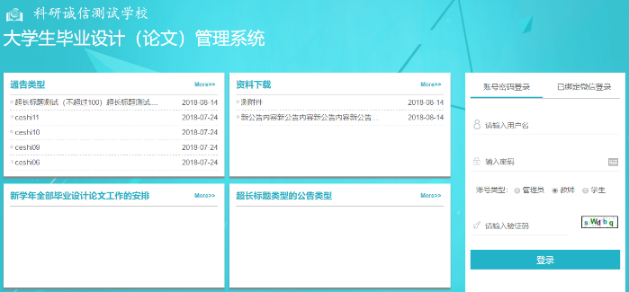
★第4步：选择“教学秘书”角色进入系统

2.1.2首次登录强制修改密码
★第1步：使用初始账号密码登录成功
★第2步：修改密码（须与初始密码不同），成功后会自动退出系统
★第3步：使用新修改的密码重新登录
*非首次登录无须该项操作

2.1.3用户设置
*用户设置可以进行密码修改和进行个人信息维护
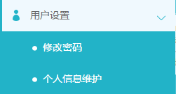

2.2系统设置
*教学秘书可以进行本院系的有关系统设置
*教学秘书可设置内容根据学校要求而定
*部分设置仍只支持学校设置，院系不可单独设置

2.2.1学院系统设置
★第1步：选择“系统设置-学院系统设置”打开页面
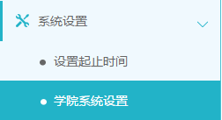
★第2步：首次打开时，需要选择是否需要创建本院系自己的系统设置项
*若不创建，则按照学校的有关设置处理（页面会显示学校有关设置详情）
*若选择创建，则后续该部分设置内容均按照学院的设置处理
★第3步：进行各项设置并分别保存

2.2.2设置起止时间
教学秘书可在学校有关设置的范围内，设置起止时间
★第1步：选择“系统设置-设置起止时间”打开页面
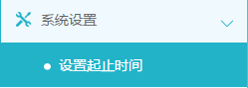
★第2步：查看学年下，列显示的信息中，是否允许院系单独设置起止时间
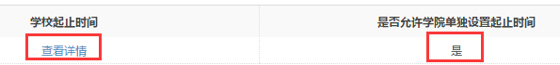
*若学校允许院系单独设置，则教秘可以在下方列表进行添加和设置
*若学校不允许院系单独设置，则不能进行操作
*可以查看学校设置的起止时间要求
★第3步：选择模块进行设置

2.2.3检测设置
★第1步：选择“系统设置-检测设置”打开页面
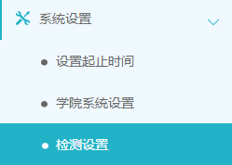
★第2步：查看和操作
*检测次数只能由学校管理员设置，教学秘书可以查看
*若学校允许学院单独设置时间段控制，则教学秘书可以单独设置；否则不能操作
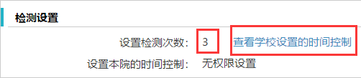

2.2.4评分权重设置
★第1步：选择“系统设置-评分权重设置”打开页面
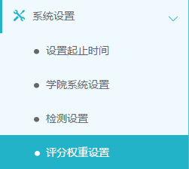
★第2步：根据院系的实际需求进行设置
*可以查看学校设置的权重信息
*若不进行设置，则系统会默认取学校的设置；若单独设置，则优先按照院系的设置处理

2.3账号管理

2.3.1教师账号管理
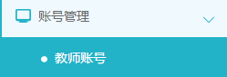
*包括创建、维护、启用停用和删除教师账号
*支持批量导入、单独创建、复制其他学年教师3种方式
*教学秘书删除账号的权限是由管理员进行设置的

2.3.2学生账号管理
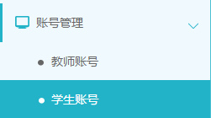
*包括创建、维护、启用停用和删除学生账号
*支持批量导入、单独创建2种方式
*教学秘书删除账号的权限是由管理员进行设置的

2.4首页管理
*教学秘书可以对首页进行管理
★第1步：选择“首页管理-通知公告管理”打开页面
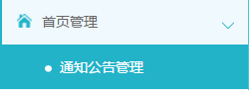
★第2步：查看列表展示的公告内容（展示管理员和教学秘书发布的全部公告，点击“查看”可查看详情）
★第3步：若需要添加新的公告内容，点击列表左上角的“添加新通知公告”打开页面
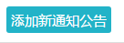
★第4步：输入公告内容，提交返回

2.5为学生分配课题
*若需要教学秘书为学生分配课题，需要进行以下操作
★第1步：选择打开“师生双选管理-为学生分配课题”页面
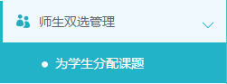
★第2步：在列表中选择需要分配的学生，点击“为学生分配课题”按钮
★第3步：在弹框中选择合适的导师，分配给学生即可

2.6查看课题、师生双选和任务书信息

2.6.1查看课题信息
★第1步：选择“师生双选管理-查看课题信息”打开页面
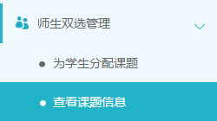
★第2步：查看课题有关信息，包括题目、申报人、审核状态等
*若配置了教学秘书审核课题，需要进行审核操作
*点击“查看详情”打开详情页面查看详细内容
*支持删除操作（删除成功后不可恢复，请确定后进行操作）
*若有权限，对审核通过的课题，支持进行“允许修改”操作
*若有权限，支持对课题进行“修改”操作
*若设置的是“申请修改课题”，则可进行有关操作

2.6.2查看师生双选关系信息
*选择“师生双选管理-查看师生双选关系”打开页面
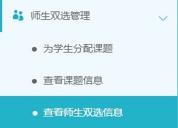
*“查看师生双选关系”的页面，展示的是已经选择课题的学生和课题信息，以及选题的进展情况

2.6.3查看任务书信息
*选择“师生双选管理-查看任务书”打开页面
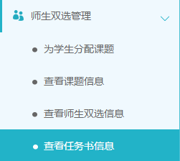
*该页面展示的是任务书内容及有关的进展情况
*若配置了教学秘书审核任务书，则需要进行有关审核操作

2.7查看过程文档

2.7.1查看过程文档
*因查看各个过程文档的操作类型，下述步骤适用于各过程文档的查看
★第1步：选择“过程文档管理”下设各个二级页面，分别点击进行查看
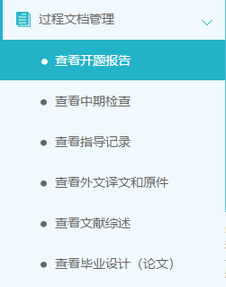
★第2步：查看列表显示数据，选择需要查看详情的学生，点击操作列的“详情”打开详情页面
*页面上方提供了各种查询条件，可以根据需要筛选查询
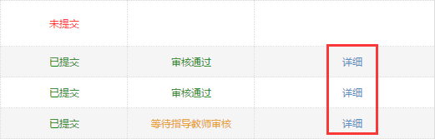
★第3步：在打开的详情页面，查看各项内容

2.7.2审核过程文档
*若配置了专业负责人的审核，则需要在详情页面进行审核操作
★第1步：选择“过程文档管理”下设各个二级页面，并点击“详细”进入内容页面
★第2步：进行审核操作
★第3步：返回列表查看审核结果

2.7.3提交中期检查
*中期检查模块比较特殊，可能存在需要专业负责人进行填写提交而并不是审核的操作，此时操作步骤为：
★第1步：选择“过程文档管理-查看中期检查”打开页面
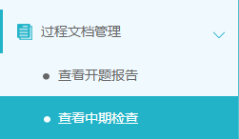
★第2步：在列表中，选择“未提交”或者“专业负责人未提交”状态的数据，点击提交进入详情内容页面
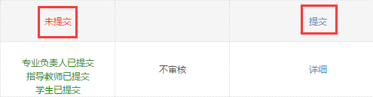
*此时，一般是配置的“不审核”的模式
★第3步：在详情页面输入内容提交
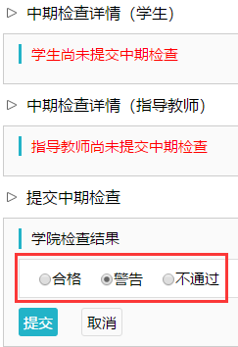
★第4步：返回列表查看审核结果

2.7.4查看毕业设计（论文）
*查看学生提交的毕业设计（论文）相较于其他过程文档，有其特殊之处，此处单独进行说明
★第1步：选择“过程文档管理-查看毕业设计（论文）”打开页面
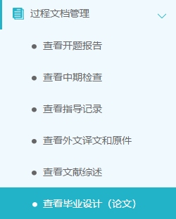
★第2步：在列表页面通过查询、翻页等方式，查看和查找需要进行操作或者详细查看的数据
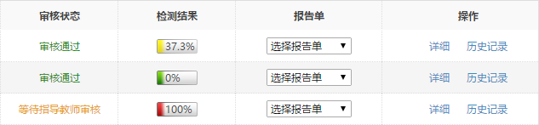
*如专业负责人有查看检测结果的权限，则可以查看检测结果和报告单，列表提供信息展示
*若显示“无权查看”表示专业负责人被所在学校设置了不能查看检测结果
★第3步：详情操作
*可点击“详情”打开详情页面，查看检测结果并进行“下载原文”“进行批注”和“查看检测结果”详情的操作
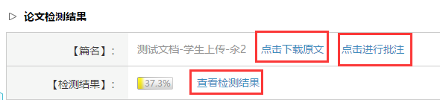
*列表选择报告单，支持下拉选择某一种报告单下载
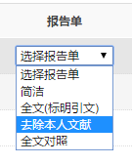
*若需要选择部分数据或者全部数据批量生产和下载报告单，可在列表左上角点击“生成全部文献报告单”“生成选中文献报告单”并在处理完成后点“下载报告单”将报告单下载到本地
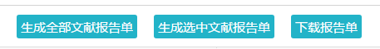
*可以按照检测的次序进行查询，系统默认展示的是学生“最新一次”的检测数据，可以下拉筛选、查询和选择处理
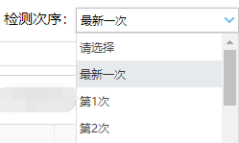

2.8开题答辩
*若根据学校的设置，需进行开题答辩环节，则需要进行以下操作：

2.8.1开题答辩安排
*目前，开题答辩安排只能由“教学秘书”角色进行
★第1步：选择“开题答辩-开题答辩安排”打开页面
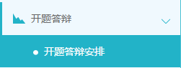
★第2步：进行开题答辩的安排
*若是新添加开题答辩组，则点击列表左上角的“添加开题答辩组”按钮，打开页面，选择需要参加开题答辩的学生、教师，提交即可
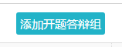
*若是在已有的开题答辩组内新增学生，则选择列表中已经建好的开题答辩组，点击“修改”按钮，进行修改（点击“答辩组学生”列的数字可以查看对应组内已有的具体学生）
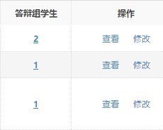
★第3步：返回查看安排的情况（列表中点击“查看”）

2.8.2参与答辩
★第1步：在“开题答辩”中打开“查看开题答辩安排”
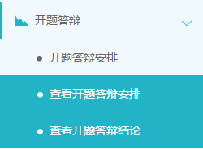
★第2步：线下参与开题答辩
★第3步：查看开题答辩结论（等待答辩录入员录入之后）
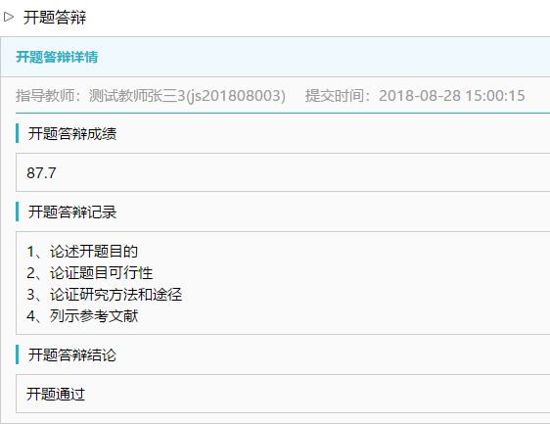

2.9为学生分配评阅专家
*如果需要进行专家评阅，需要进行下列操作：
★第1步：选择“评审答辩和成绩管理-为学生分配评阅专家”打开页面
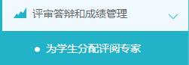
★第2步：在列表页面进行查询或者查看，根据不同的状态，可以进行不同的操作
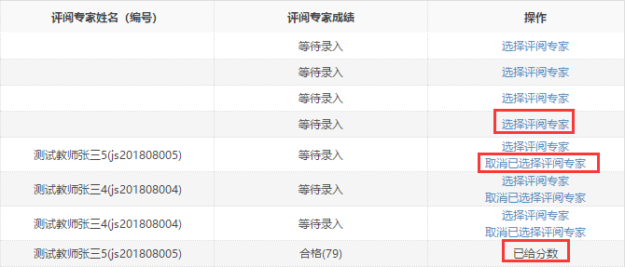
*尚未分配的，可以“选择”进行分配
*已经分配尚未评分的，可以“取消”
*已经分配且评分的，则不能再做修改
*若需要批量分配或者一键分配，可以点选列表左上角的按钮进行操作（一键分配前，需要设定一些规则）
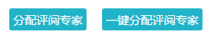
★第3步：在分配评阅专家的弹框页面，进行安排或者取消操作

2.10答辩模块

2.10.1师生答辩安排
*教学秘书若有进行师生答辩安排的权限，则可以进行以下操作：
★第1步：选择“评审答辩和成绩管理-师生答辩安排”打开页面
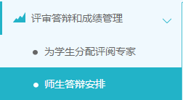
★第2步：进行答辩的安排
*若是新添加开题答辩组，则点击列表左上角的“添加答辩组”按钮，打开页面，选择需要参加开题答辩的学生、教师，提交即可
*若是需要复制上一年答辩组，点击“复制上一年答辩组”可以将之前学年答辩组复制后，进行部分修改即可使用
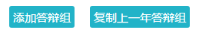
*若是在已有的开题答辩组内新增学生，则选择列表中已经建好的开题答辩组，点击“修改”按钮，进行修改（点击“答辩组学生”列的数字可以查看对应组内已有的具体学生）
★第3步：返回查看安排的情况（列表中点击“查看”）

2.10.2参与答辩
*若安排了教学秘书参与答辩，则需要进行系列操作
★第1步：选择“评审答辩和成绩管理-查看答辩安排”打开页面查看被安排参与的答辩情况
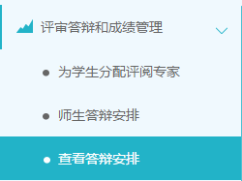
★第2步：线下参加答辩
★第3步：录入答辩成绩
*如果学校或院系的安排是教师录入答辩成绩，则需要教学秘书进行操作
*仍打开“评审答辩和成绩管理-查看答辩安排”页面进行操作
*选择学生，点击学生姓名后的“评分”即可
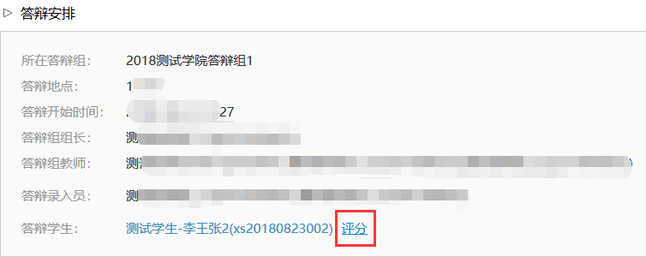
*答辩组教师评分时，学生的“答辩成绩”取全部答辩组教师所评分数的平均值计入
★第4步：查看答辩记录
*可在“评审答辩和成绩管理-查看答辩记录”页面查看答辩记录情况
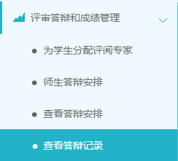

2.10.3审核答辩成绩
*若配置了答辩成绩需要审核，且教学秘书角色需要参与到审核环节中，则需要教学秘书进行审核答辩成绩的操作
★第1步：选择“评审答辩和成绩管理-审核答辩成绩”打开页面
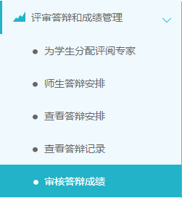
★第2步：在列表页面，选择需要审核的数据，点击进入内页审核（已经有可以审核的答辩成绩的，才能进行审核，正在评分过程中的成绩不能审核）
★第3步：审核提交
*审核通过后的答辩成绩，录入人员不能再进行修改，该成绩计为学生的最终答辩成绩

2.11查看学生成绩
★第1步：选择“评审答辩和成绩管理-查看学生成绩”打开页面
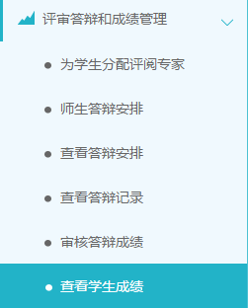
★第2步：查看学生成绩信息；列表可以查看学生已评各项成绩，若需要查看详细成绩和评语，则点击进入内页查看即可

2.12推优
★第1步：选择“推优管理-优秀学生管理”打开页面
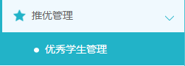
★第2步：点击“添加优秀学生”选择学生（支持按一定条件进行筛选和选择）
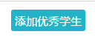
*支持勾选学生并“批量添加优秀学生”方式
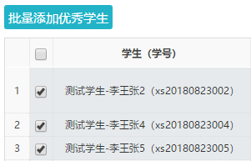
*支持选择单独学生，在“操作”列点击“添加”方式
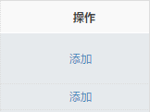
★第3步：为学生确定一个优秀的等级，然后提交即可
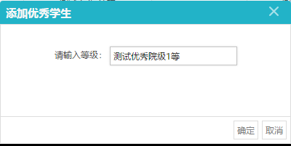
★第3步：返回列表查看结果，并可以进行修改或者删除操作
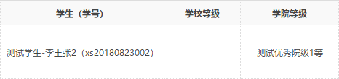
*教学秘书添加的是院系级别的优秀，若要报送学校优秀，则需要学校管理员进行添加和操作，并确定学生的优秀等级

2.13信息统计
*系统提供了丰富的信息统计功能，包括过程信息统计和检测结果信息统计
★第1步：选择“信息统计”导航，并根据需要选择对应的二级导航进入页面
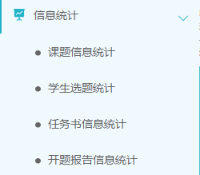
★第2步：选定需要进行统计的条件和要求，进行各项统计
★第3步：查看统计结果
*支持统计图示下载
*支持统计表格下载

2.14导出文档
*若配置了各类导出文档，教学秘书可以选择导出

2.14.1导出excel文件
*导出excel文件是单独后台配置的，若未配置该项，则不需要进行导出操作
★第1步：选择“导出文档-导出Excel文件”打开页面
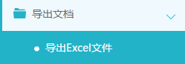
*页面会提示是否配置了可导出的excel文件
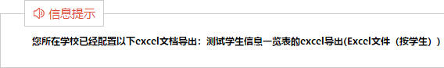
★第2步：选择需要导出文件的学生名单，点击“导出全部学生excel”或者“导出选中学生excel”按钮，提交后台生成导出的文件
*该过程可能需要一段时间，选择的数据越多，所需时间越长；请耐心等待后台处理
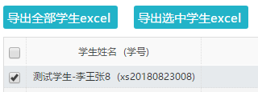
★第3步：后台处理完成后，点击“下载excel文件”，在弹框中点击“下载”按钮，即可将该文件下载到本地
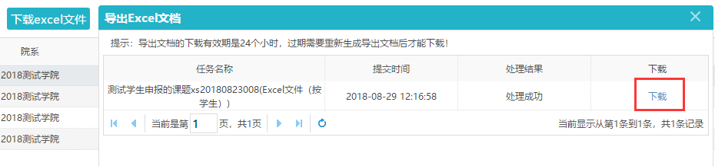
*下载有效期为24个小时

2.14.2导出文档
*导出文档是单独后台配置的，若未配置该项，则不需要进行导出操作
★第1步：选择“导出文档-导出文档”打开页面
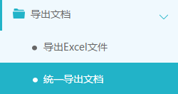
*页面会提示是否配置了可导出的文档类型
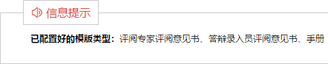
★第2步：选择需要导出文件的学生名单，点击“word文档导出”，选择“全部”或者“选中”，提交后台生成导出的文件
*该过程可能需要一段时间，选择的数据越多，所需时间越长；请耐心等待后台处理
★第3步：后台处理完成后，点击“下载列表”，在弹框中点击“下载”按钮，即可将该文件下载到本地
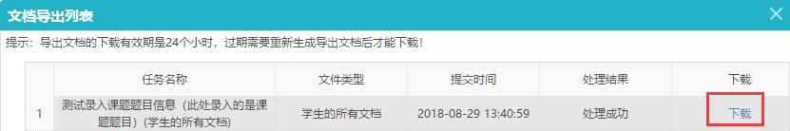
*下载有效期为24个小时

2.15参与前期、中期、后期检查
*若根据学校或者学院的安排，教学秘书需要参与前期、中期、后期检查，则需要进行各项操作
*教学秘书目前只支持进行“提交工作检查内容”的功能
★第1步：在导航区域，选择“前期工作检查”“中期工作检查”或者“后期工作检查”，进入对应二级页面操作
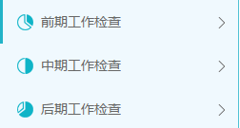
★第2步：选择特定的检查，进入列表查看和审核
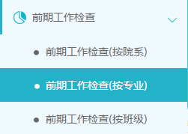
★第3步：输入各项内容提交后，返回页面查看

